ШВ-100-ТЛ
Тумба ЛДСП навесная для вытяжных шкафов
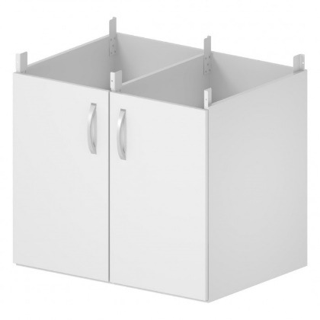

Навесная тумба из ЛДСП для вытяжных шкафов предназначена для хранения вспомогательных приспособлений, посуды, материалов, которые используются непосредственно в работе.
5 лет честных гарантийных обязательств.

Описание
- Материал тумбы - ЛДСП с кромкой ПВХ.
- Дверки и полки выполнены из ЛДСП толщиной 16 мм, с кромкой ПВХ толщиной 2 мм.
- Конструкцией предусмотрены стальные кронштейны для закрепления тумбы к металлическому каркасу шкафа. Стальные кронштейны покрыты стойкой эпоксиполиэфирной порошковой краской.

Технические характеристики
Габаритные размеры Д×Г×В, мм | 765×590×720
Внутренние размеры каждого отсека тумбы Д×Г×В, мм | 360×550×700

